Manual de Usuario

Plataforma UNOData

**Historial de versiones**

|  |  |  |  |
| --- | --- | --- | --- |
| **Autor** | Patricio Soriano | | |
| **Revisión** | **Fecha** | **Descripción** | **Autor** |
| #1 | 2023-12-12 | Creación del documento | Patricio Soriano |
|  |  |  |  |
|  |  |  |  |
|  |  |  |  |
|  |  |  |  |
|  |  |  |  |
|  |  |  |  |
|  |  |  |  |

**Contenido**

Acceso a la Plataforma UNOData 3

Gestión de Idioma 5

Gestión de Mi Perfil 6

Gestión de Mi Organización 6

Usuarios 6

Gestión de entidades 7

Entidad Servicio Web 7

Entidad Capa 7

Entidad Mapa 8

Entidad Aplicación 8

Metadatos 10

Aplicación UNOVida 10

Área de visualización 11

Herramientas de visualización 12

Panel de Herramientas 12

Aplicación UNOLocaliza 19

Aplicación UNOAfecta 22

# Acceso a la Plataforma UNOData

El acceso a la Plataforma se realiza mediante la URL <http://app.unodata.es/login>

Las credenciales necesarias son el correo electrónico y la contraseña del usuario

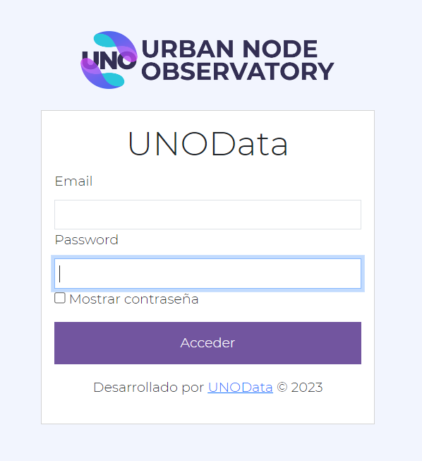

En el caso de las credenciales no sean las correcta aparecerá un aviso en la Plataforma

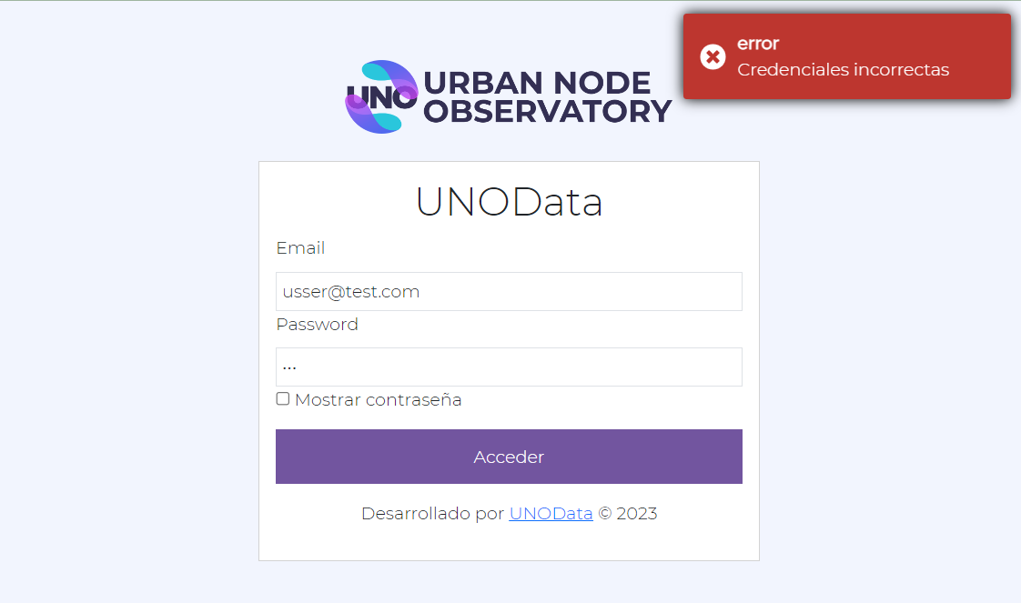

Una vez registrado la Plataforma accederá al módulo de Organización que permitirá acceder a las entidades vinculadas a su usuario.

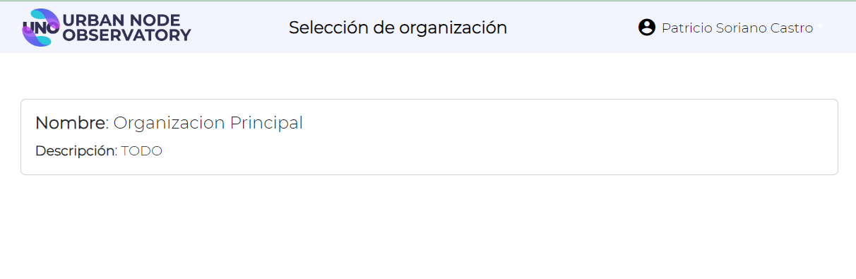

Tras elegir la Organización con la que desee trabajar la Plataforma le llevará al **Administrador de Entidades**.

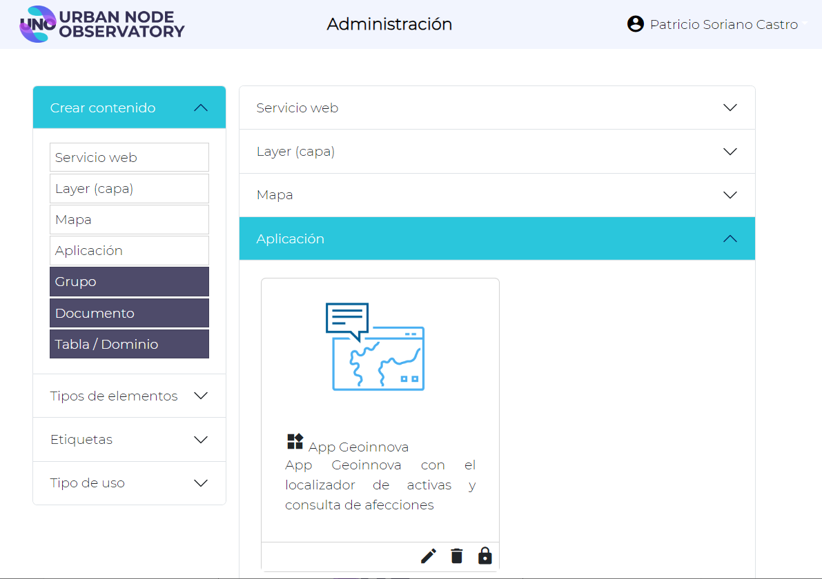

# Gestión de Idioma

Dentro de la Plataforma el usuario tendrá la posibilidad de cambiar el idioma de la aplicación.

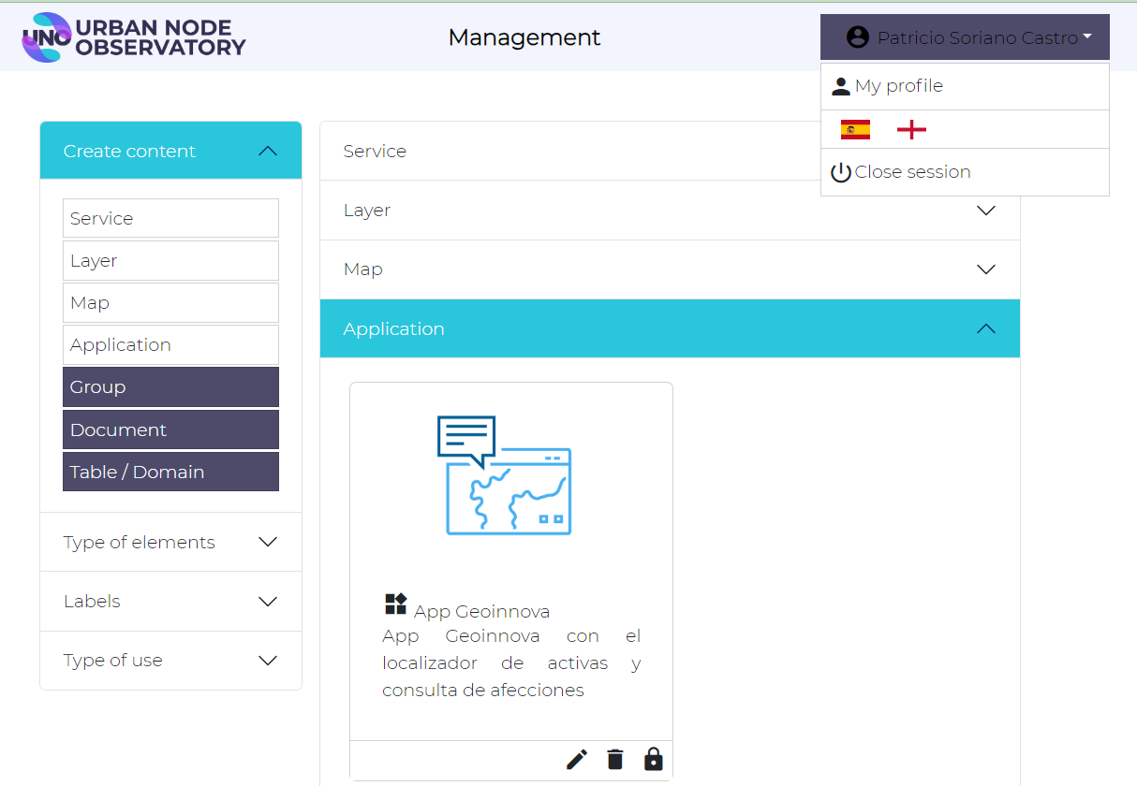

# Gestión de Mi Perfil

Haciendo clic en el nombre del usuario (Barra superior derecha) se dará acceso a los datos del perfil de usuario permitiendo la consulta y actualización de los mismos.

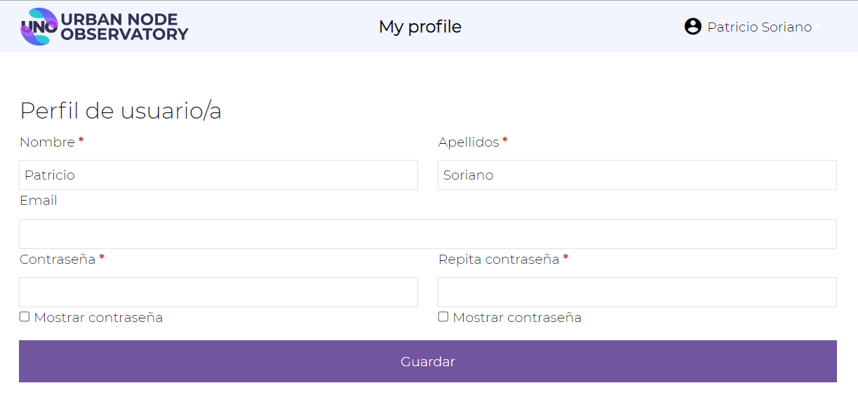

# Gestión de Mi Organización

## Usuarios

* Alta de usuarios
* Leer datos sobre un usuario de mi organización
* Actualizar datos de un usuario de mi organización
* Borrar/Dar de baja un usuario de mi organización

# Gestión de entidades

La gestión de entidades de la Organización se realiza mediante el Panel de Administración.

Desde este panel se podrá realizar las siguientes acciones:

* Crear contenido
* Visualizar contenido
* Filtrar la visualización de contenido

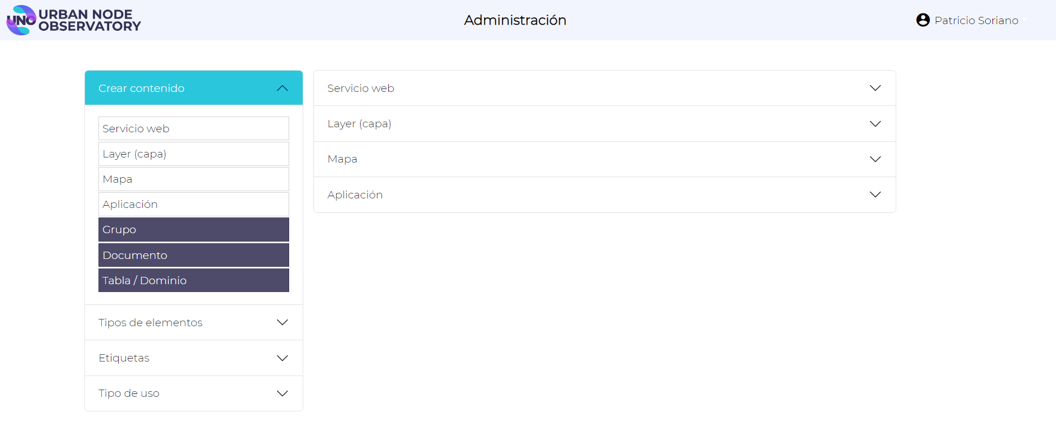

## Entidad Servicio Web

Descripción

* Crear un nuevo Servicio

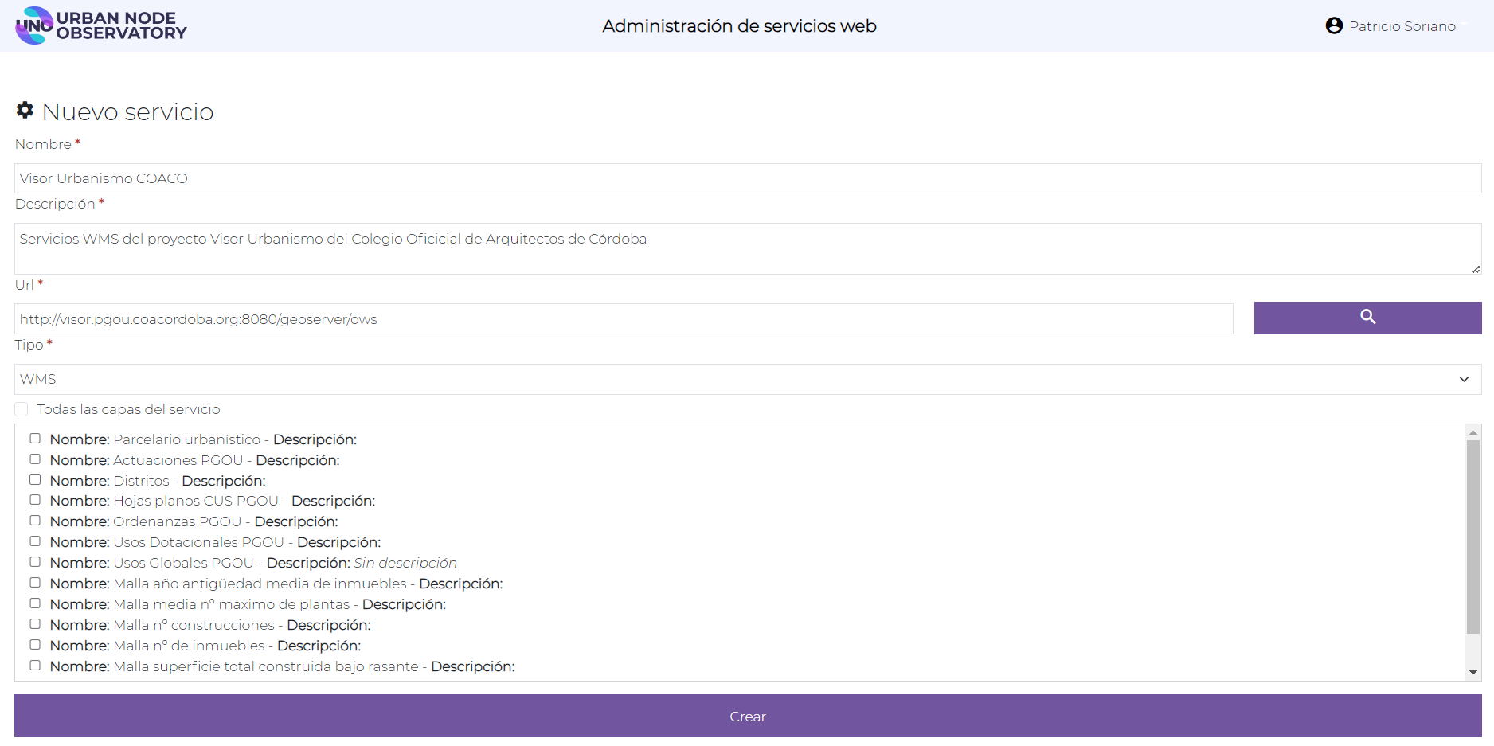

* Leer datos de servicio
* Actualizar datos de servicio
* Borrar servicio

## Entidad Capa

Descripción

* Crear capa

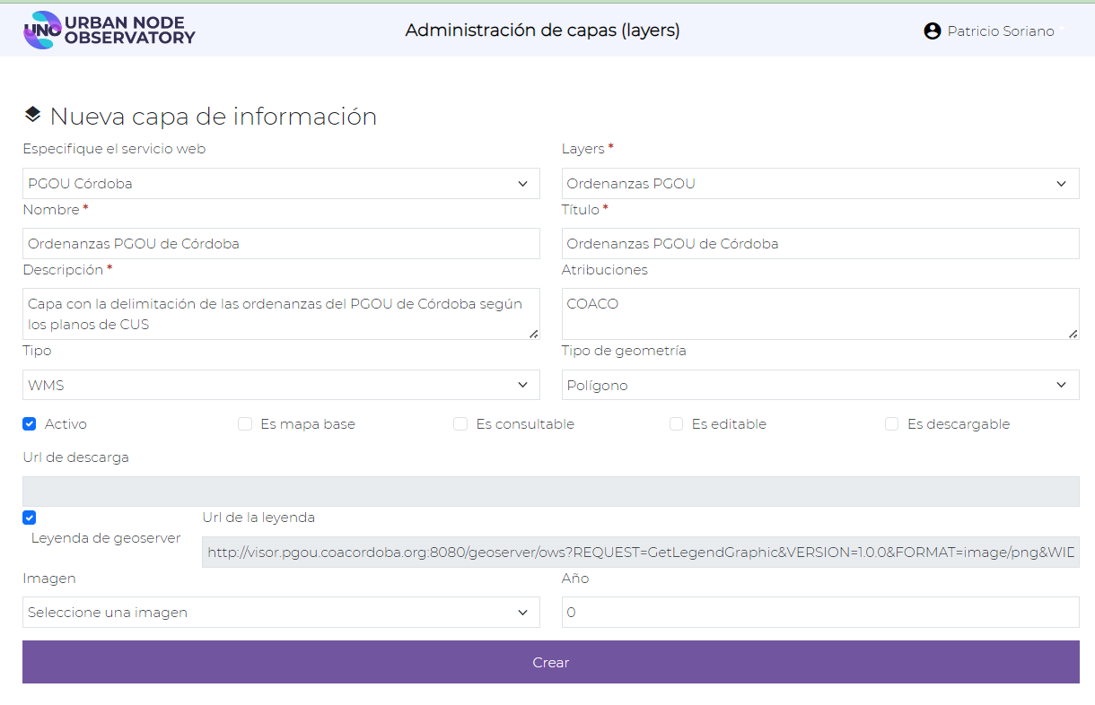

* Leer datos de capa
* Actualizar datos de capa
* Borrar capa

## Entidad Mapa

Descripción

* Crear un mapa

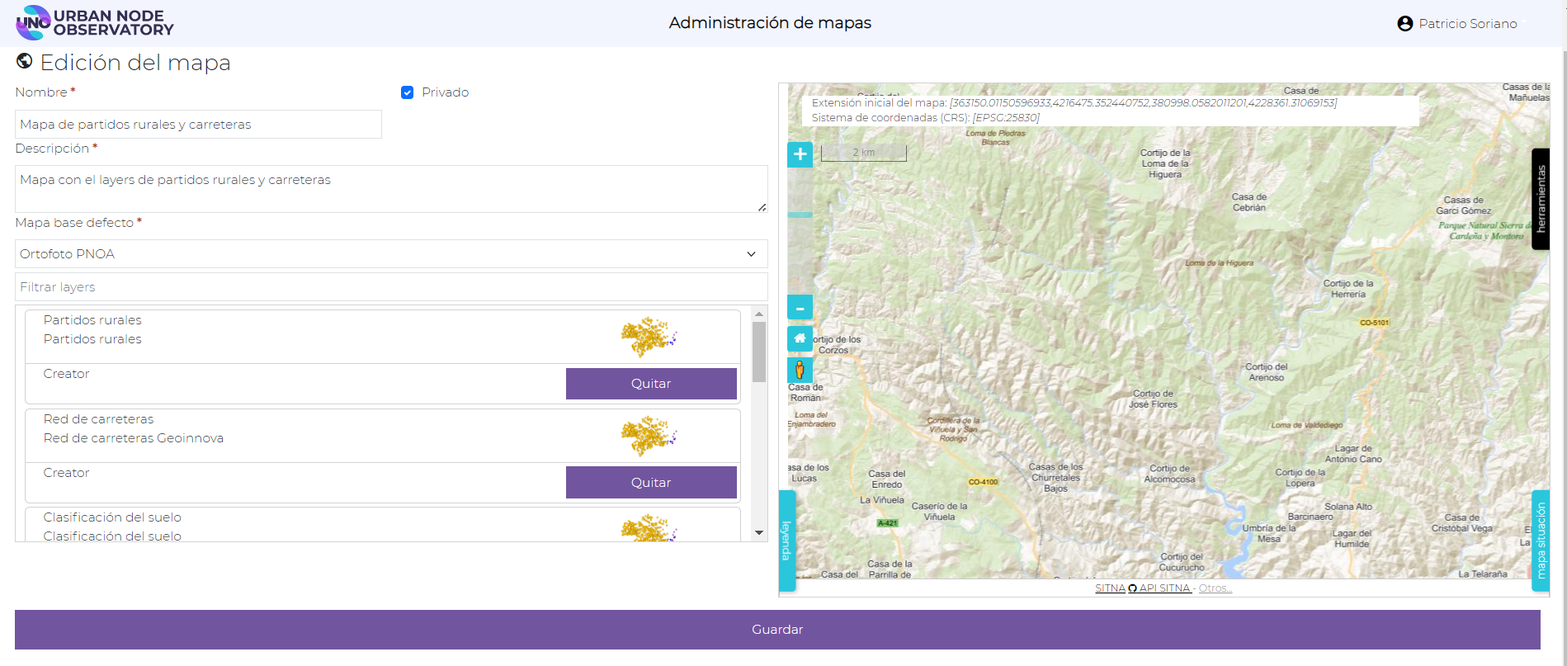

* Leer datos de un mapa
* Actualizar datos de mapa
* Borrar mapa

## Entidad Aplicación

Descripción

* Crear una aplicación

Formulario de datos

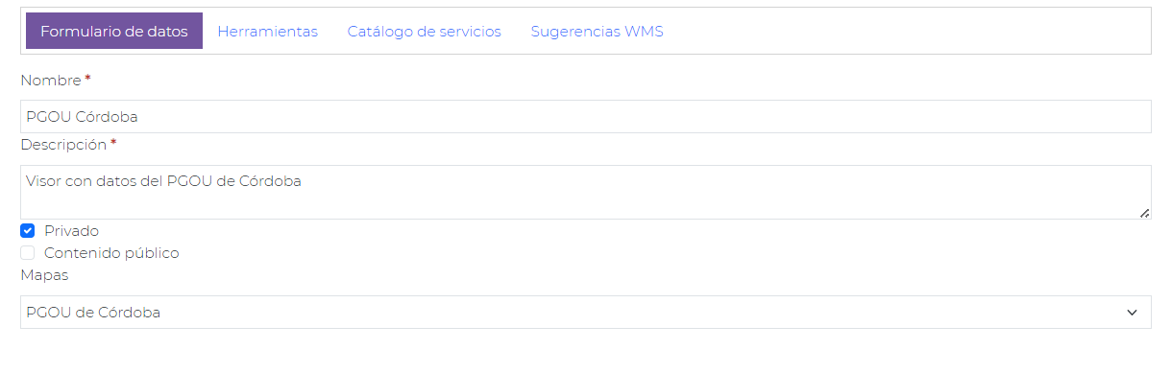

Herramientas

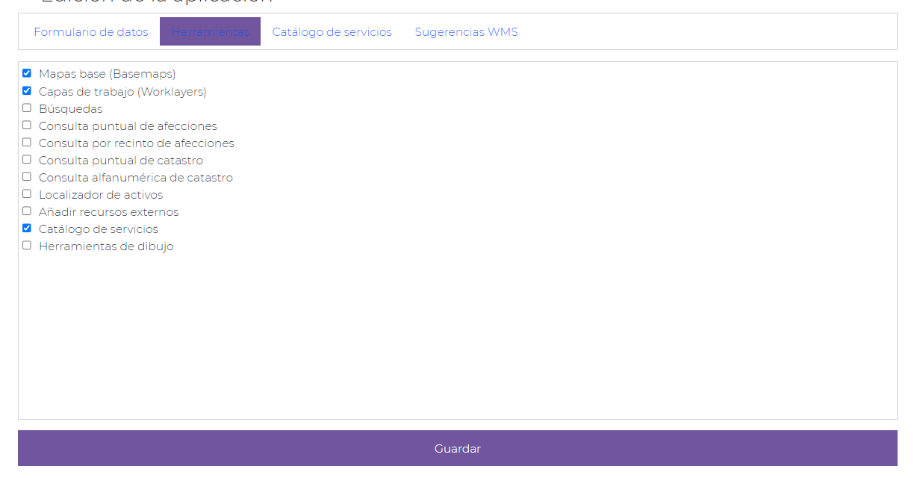

Catálogo de servicios

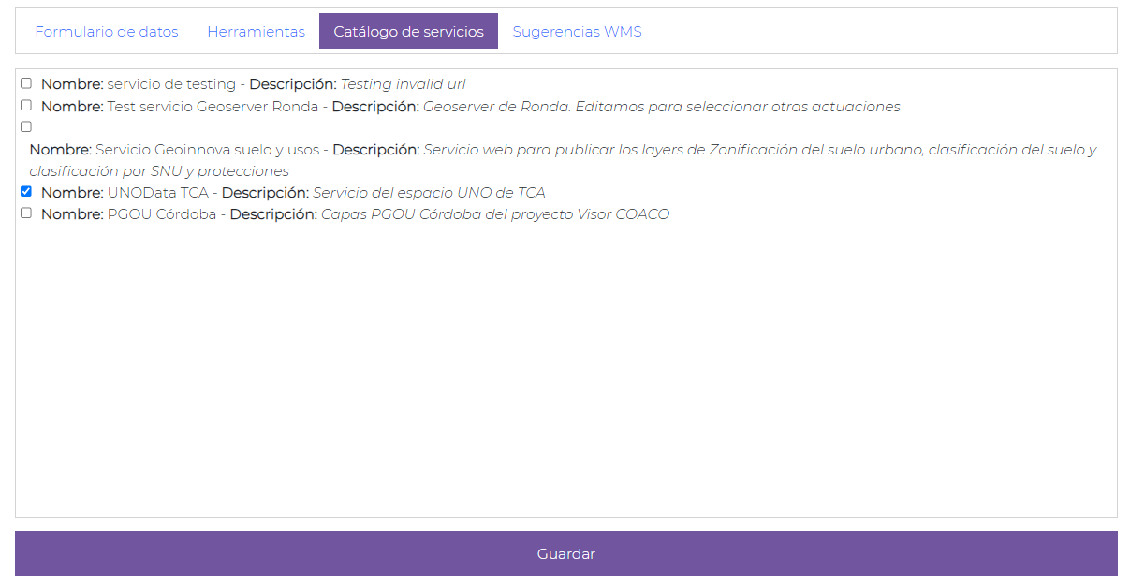

Sugerencias WMS

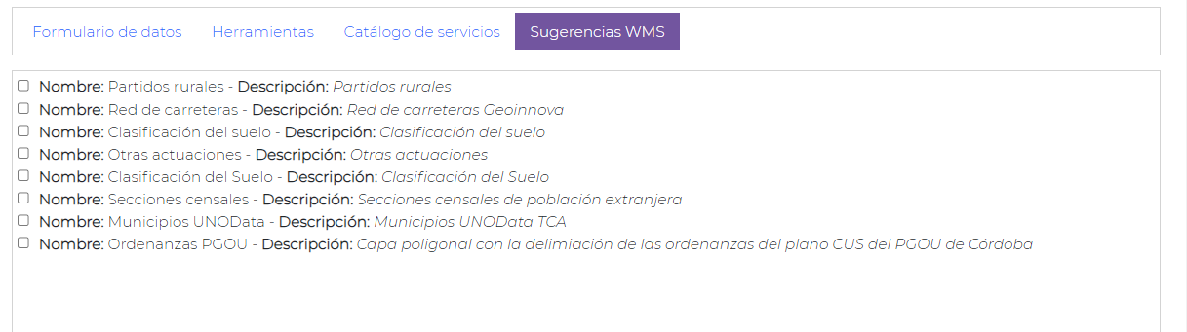

Borrar una aplicación

Hacer pública una aplicación de mi organización

## Metadatos

Crear/Completar los metadatos de mis entidades

# Aplicación UNOVida

UNOVida es la aplicación de la Plataforma para la visualización y consulta de los servicios geográficos abiertos disponibles a través de la Plataforma

De forma genérica las aplicaciones UNOVida constan de los siguientes apartados:

* **Área de visualización**. Espacio de visualización geográfica de los datos de la aplicación
* **Herramientas de visualización** (Barra lateral izquierda). Opciones de visualización como gestión del zoom, vista inicial, acceso a Street View, geoposicionamiento e informes
* **Leyenda**. Imagen con las leyendas gráficas de las capas del visor
* **Mapa guía** con la caja geográfica dinámica de representación del área del visor
* **Panel de herramientas**. Acceso a las herramientas configuradas para la aplicación.

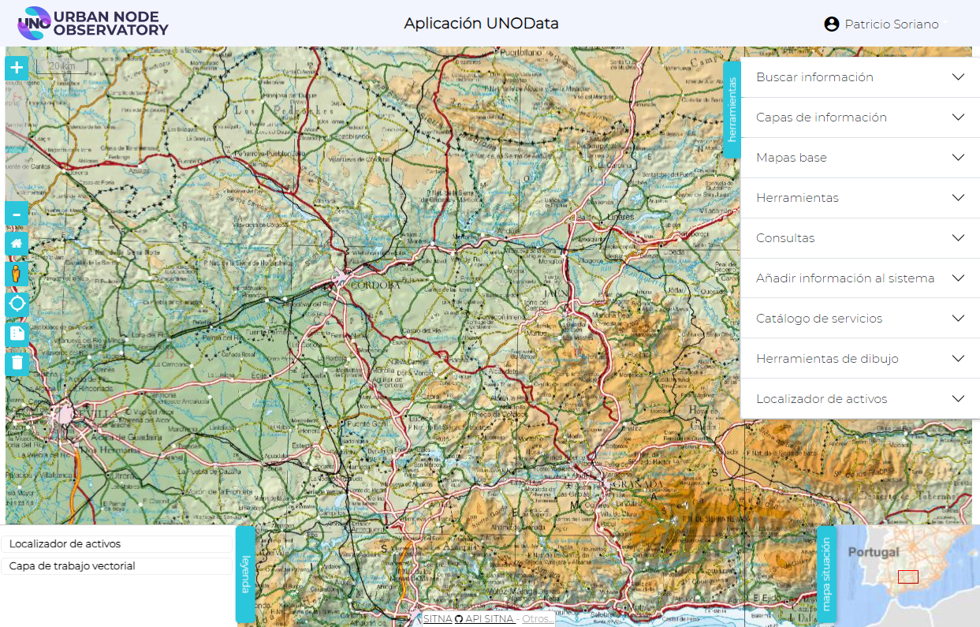

## Área de visualización

El usuario puede desplazarse y hacer zoom sobre el mapa usando el ratón.

Haciendo clic sobre el área de visualización se mostrarán las coordenadas del punto según el sistema de referencia (SRC) del mapa.

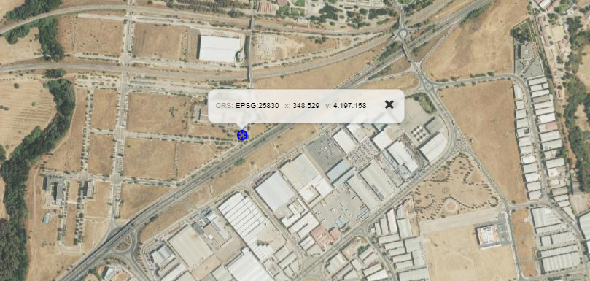

La gestión del sistema de coordenadas cuenta con su propia herramienta

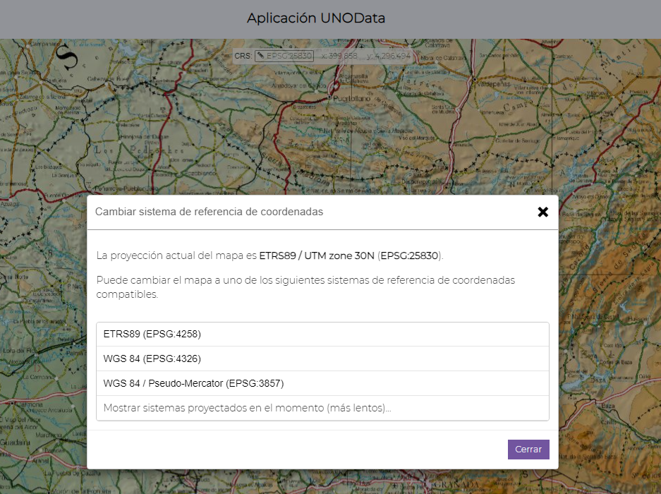

## Herramientas de visualización

* Gestión del zoom
* Vista inicial
* Acceso a Street View,
* Geoposicionamiento
* Informes de servicios UNOData

## Panel de Herramientas

#### Búsqueda de información

Por coordenadas

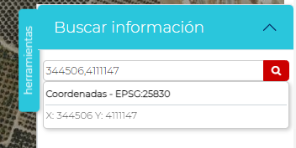

Por nombres geográficos (Nominatim). Panel de filtro

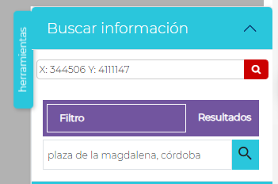

Por nombres geográficos (Nominatim). Panel de resultados

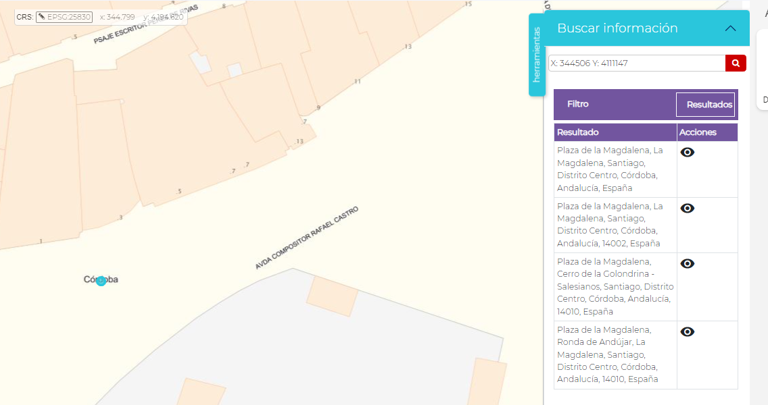

#### Capas de información

Gestión de capas cargadas en la aplicación

Las opciones para capa son:

* Consulta de la descripción de la capa
* Control de visualización
* Zoom a la extensión de la capa
* Eliminar del área de visualización
* Gestión de transparencia
* Orden de visualización

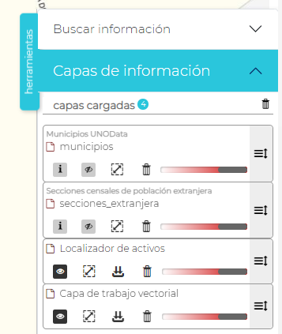

#### Consulta de atributos de las capas

Haciendo clic sobre los elementos de las capas visibles se abrirá una ventana emergente con la información de los atributos de todas las capas.

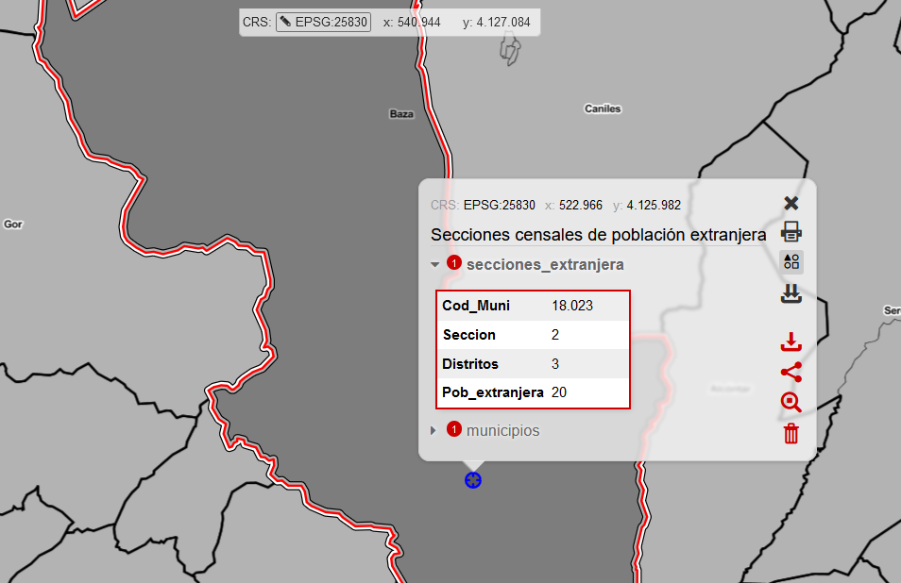

Desde el formulario emergentes es posible también:

* Imprimir los atributos
* Mostrar en el mapa todos los resultados
* Centrar mapa en los resultados
* Borrar la selección
* Descarga la geometría en varios formatos SIG

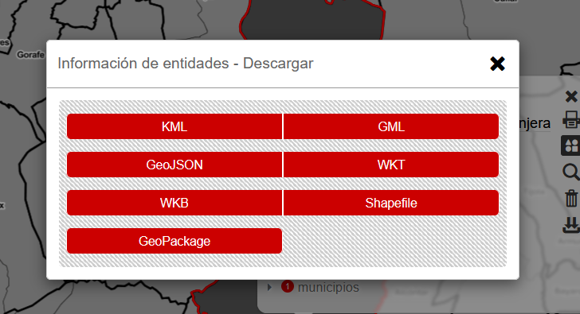

#### Mapas base

Gestiona el cambio del mapa base del área de visualización.

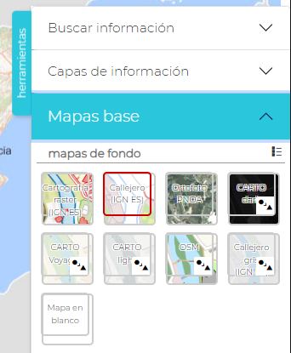

#### Herramientas UNOData

Acceso a las herramientas de consulta de los distintos servicios de datos de la Plataforma.

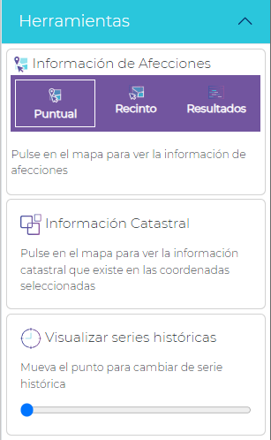

* Información de Afecciones
* Información de Catastro
* Visualizar series históricas

Acceso al conjunto de mapas base y ortografías de series históricas.

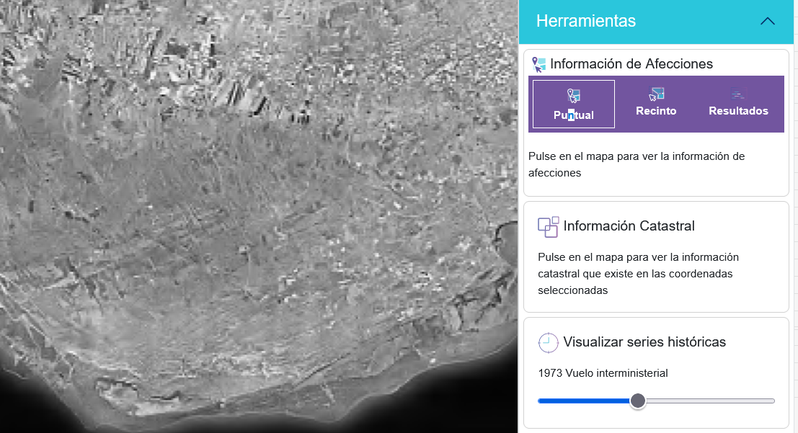

#### Consultas

Por referencia catastral

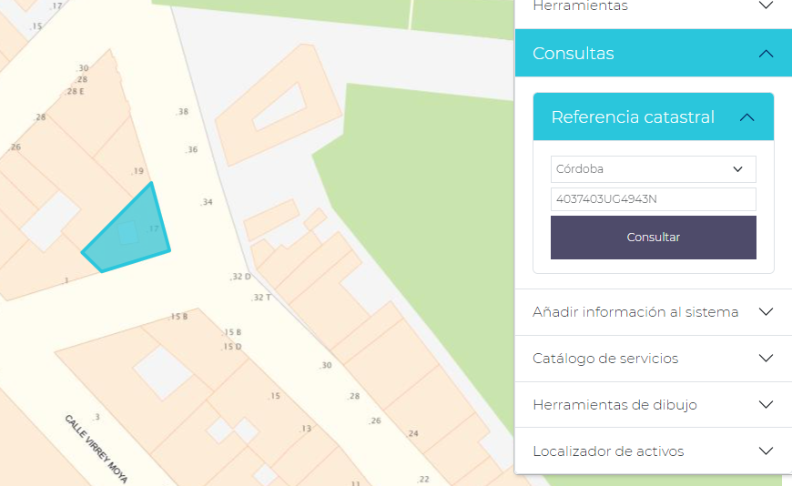

#### Añadir información al sistema

Desde la aplicación pueden ser añadidas recursos externos como servicios WMS y añadir archivos locales en distintos formatos SIG

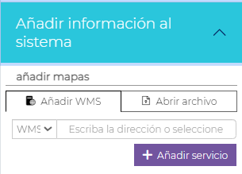

Los formatos de archivos permitidos son KML, KMZ, GML, GeoJSON, TopoJSON, WKT, WKB, Shapefile o GeoPackage

#### Catálogo de servicios

#### Herramientas de dibujo

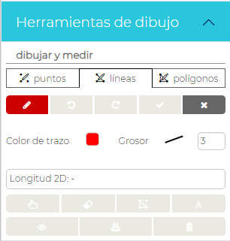

# Aplicación UNOLocaliza

La aplicación UNOLocaliza permite y facilita la localización de parcelas por antigüedad, estado, tipología, uso entre otras características.

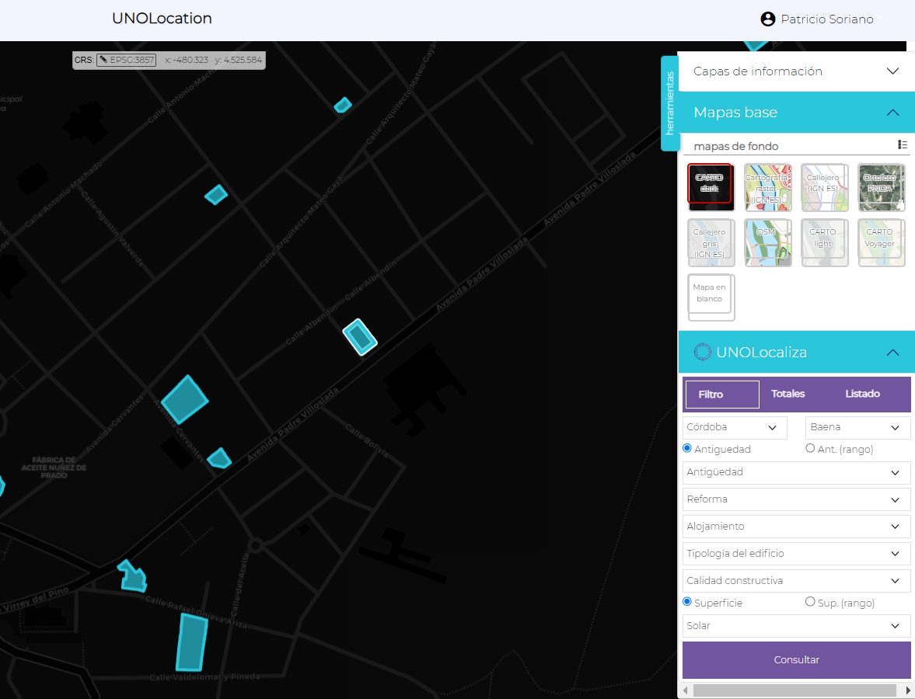

La selección de criterios se realiza mediante un formulario disponible en la pestaña Filtro.

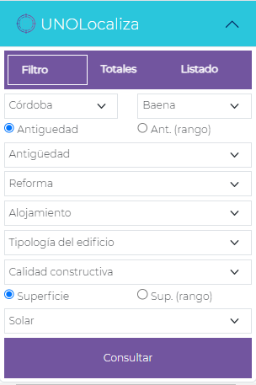

Una vez indicado el filtro el total de resultados se añadirá una nueva capa al árbol de capas del visor. Los atributos pueden ser consultados desde el área de visualización

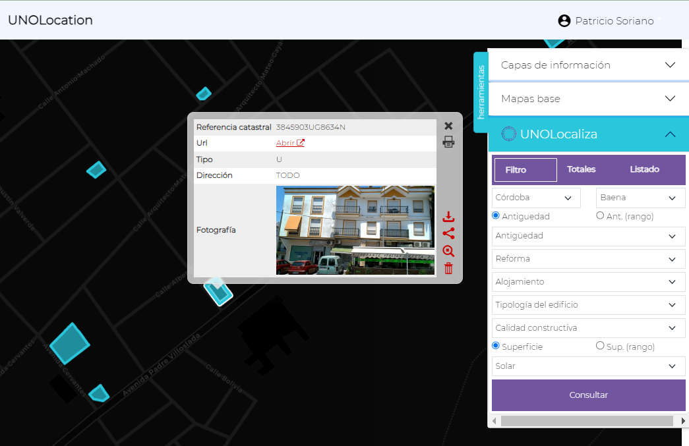

El resultado de la búsqueda puede ser descargado en formato geográfico desde el árbol de capas o en formato CSV desde la herramienta.

En la barra de herramientas de visualización se encuentra el botón para la impresión del informe de resultados en PDF.

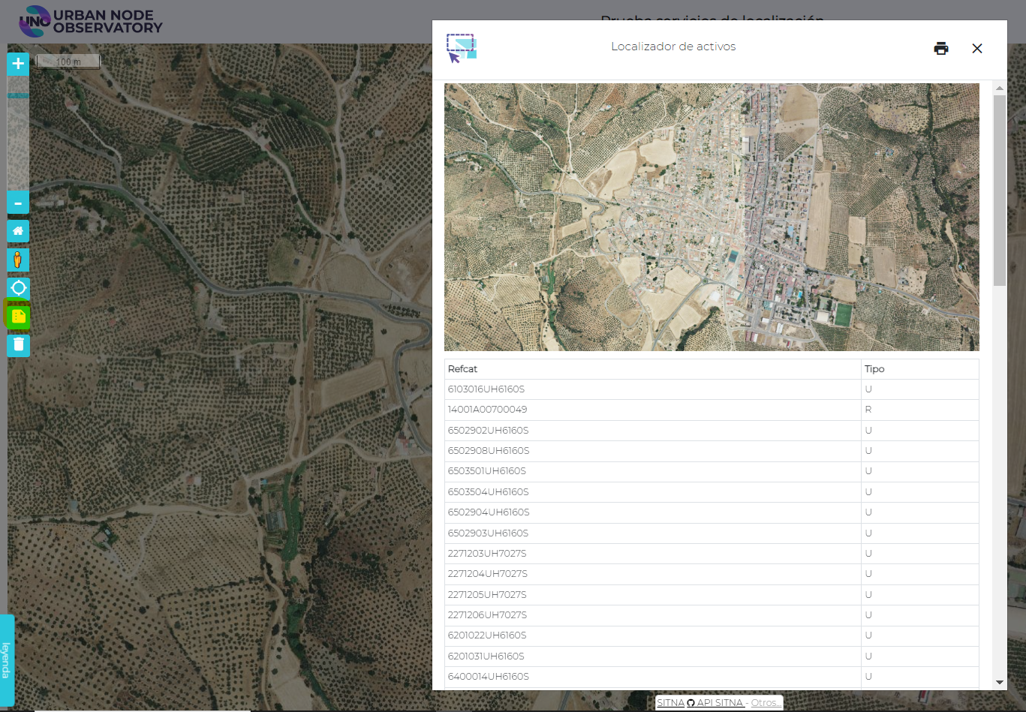

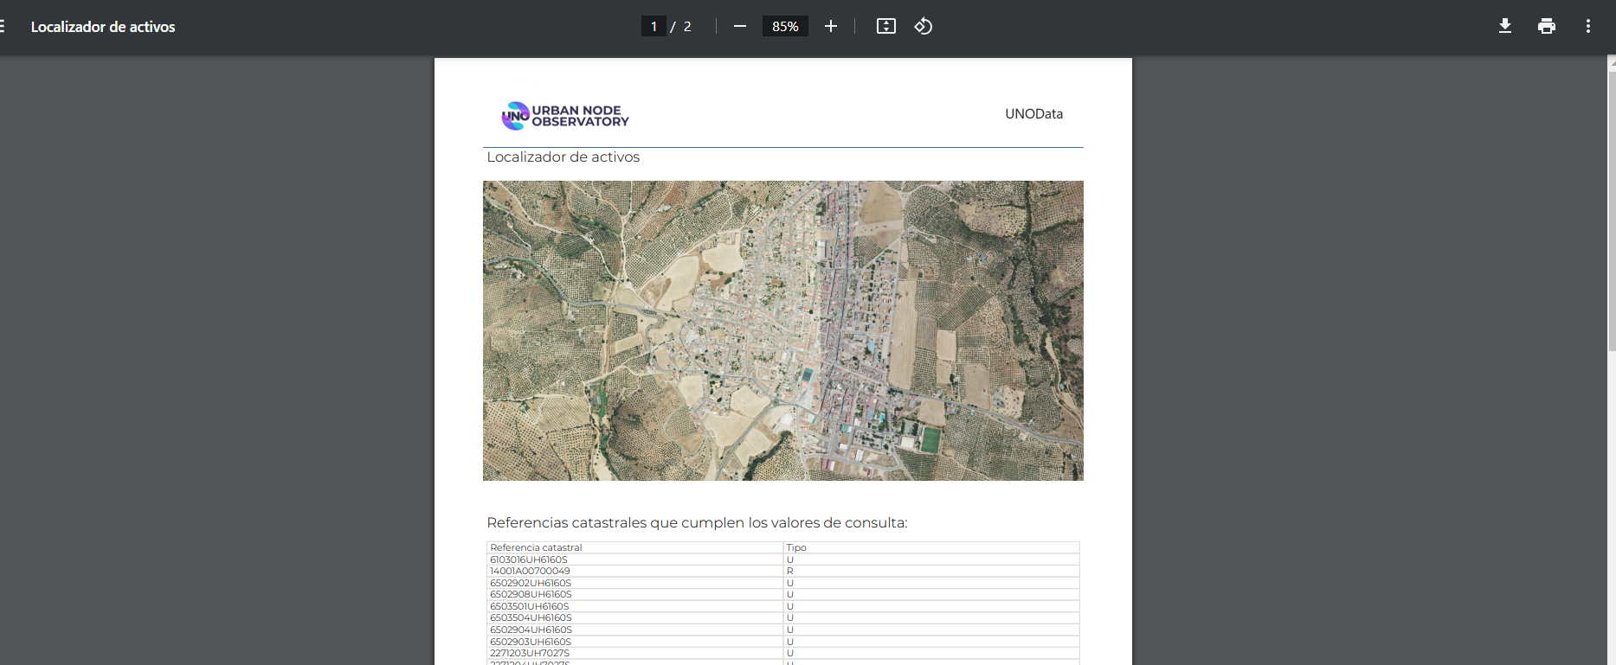

# Aplicación UNOAfecta

Gracias a la aplicación UNOAfecta las organizaciones de la Plataforma podrán consultar las afecciones de una ubicación concreta.

Tras hacer clic en el área de visualización si representarán las afecciones según categorías.

La información sobre cada afección es presentada mediante una ventana emergente.

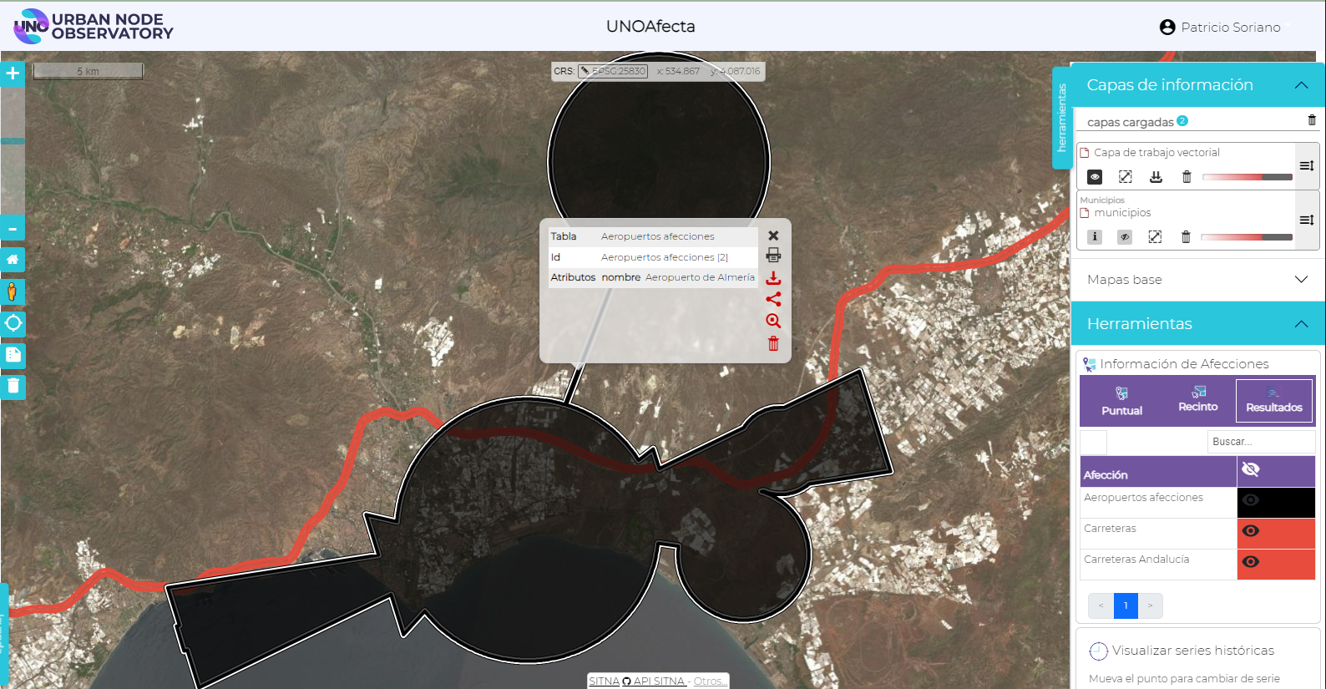

La aplicación permite genera un informe PDF con los resultados de la consulta.

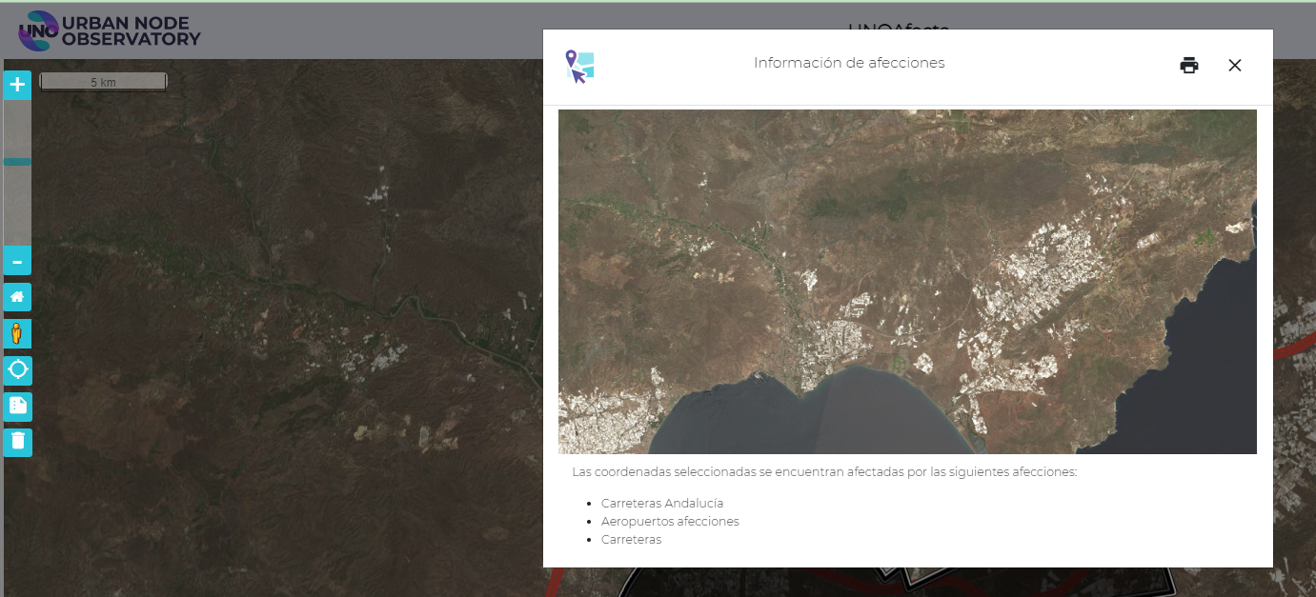

Los resultados pueden ser también descargados localmente para su consulta en un sistema de información geográfica de escritorio.

